- 缠绕式空雷杀伤拦截算法
在侦察无人机基础上改装的专用无人机，携带无动力弹药，通过精确投弹实现对敌机的空中拦截杀伤。通过精确的火力控制和合理的战术规划，实现了无人机群对敌机群的高效拦截，在保证自身生存的同时达到较高的杀伤效率。
功能实现：采用标准化的流程建模方法进行抽象建模、流程优化与仿真（引入阵型生成算法、转弯路径生成算法、投弹点C生成算法、投弹撤离策略算法），与其他模型交互集成。
  - 阵型生成算法
    - 背景描述
（1）应用场景：无人机集群作战阵型生成与部署
本算法核心应用场景为在无人机集群对抗作战中，快速生成并部署敌我双方的初始作战阵型。这是一个复杂的三维空间规划问题，涉及大规模无人机群（最多350架）在特定空域内的位置分配、层次化部署以及空间关系优化。阵型生成的质量直接决定了后续作战阶段（撞击、干扰、投弹）的战术优势，是影响整体作战效能的关键基础。该算法需要支持多种阵型模式（单层密集、多层梯次等）和灵活的间距参数配置，以适应不同的战术需求
（2）实现功能：自动生成三维空间无人机阵型坐标
阵型生成算法在此场景中用于根据输入的战术参数，自动计算并输出无人机群在三维空间中的精确坐标位置。算法将阵型生成抽象为一个三维空间填充与层次化布局问题，通过几何计算和坐标转换，在海量的可能位置组合中快速找出满足战术约束的最优阵型布局。算法支持敌我双方的阵型生成，能够根据不同的作战模式（撞击、干扰、投弹）自动调整阵型参数。
（3）优势
1）高精度坐标生成：基于WGS84地球椭球模型，采用精确的坐标转换算法，确保生成的经纬度坐标具有厘米级精度，满足实战部署要求。
2）灵活的阵型配置：支持单层平面阵型、多层立体阵型、前低后高、前高后低等多种布局模式，可通过参数灵活调整层数、行数、间距等关键参数。
3）大规模集群支持：经过优化算法设计，能够高效处理最多350架无人机的大规模集群阵型生成，计算性能稳定可靠。
4）标准化输出格式：输出采用标准的度分秒坐标格式和JSON数据格式，便于与仿真系统和其他算法模块集成。
    - 设计思路
阵型生成算法的整体设计思路是，将抽象的战术需求转化为具体的三维空间坐标布局。设计流程如下：
（1）参数解析与验证：首先对输入参数进行完整性和有效性验证，包括中心点坐标、飞机总数、层数、行数、间距参数等，确保生成过程的可靠性。
（2）空间分配策略：根据总飞机数量和分层要求，采用动态分配策略计算每层的飞机数量。对于多层阵型，采用平均分配原则，剩余飞机优先分配给前部层次。
（3）三维坐标计算：基于局部坐标系进行几何计算：
水平面布局：在XY平面内，根据行数和列数计算每个无人机的位置，采用对称布局确保阵型平衡
垂直方向布局：在Z轴方向，根据层高差参数计算每层的高度偏移，支持正向和负向高度差
（4）坐标系统转换：将局部坐标系中的位置通过精确的坐标转换算法转换为WGS84大地坐标系下的经纬度高程坐标，考虑地球曲率影响。
（5）格式标准化：将十进制度坐标转换为标准的度分秒格式，并组织成统一的JSON输出格式，便于后续处理和使用。
    - 输入参数
（1）初始经纬高：阵型中心点的初始地理位置坐标。例如：["116:00:00.00E", "40:00:00.00N", "1000.0"]。
（2）间距：无人机之间的水平间隔距离。例如：600米。
（3）数量：需要生成的无人机总数量。例如：350架。
（4）阵型类别：无人机群的空间布局类型。例如：单层平面阵型、多层梯次阵型等。
（5）层数：阵型在垂直方向上的分层数量。例如：7层。
（6）行数：每层中无人机排列的行数。例如：5行。
（7）层高差：不同层级之间的高度差异，正值表示前低后高，负值表示前高后低。例如：600.0米。
    - 输出参数
（1）各无人机的经纬高：算法生成的每架无人机的具体空间坐标。例如：["116:00:01.23E", "40:00:00.56N", "1000.0"]。
（2）阵型坐标列表：包含所有无人机坐标的完整数据集合。例如：一个包含350个坐标点的列表。
（3）状态码：算法执行状态标识，200表示成功生成。例如：200。
（4）配置信息：算法所使用的参数配置详情（部分接口返回）。例如：阵型类别、间距参数、层数设置等。
    - 数学模型
（1）问题描述
设阵型生成问题的决策变量为无人机在三维空间中的位置集合P={p1,p2,…,pn}，其中pi=(xi,yi,zi)表示第i架无人机在局部坐标系中的坐标，n=total_planes为无人机总数。目标是找到最优的位置分配方案，使得所有无人机在满足阵型约束的前提下，形成规整的几何布局。
阵型约束包括：
1）总飞机数量约束：$\sum_{k=1}^{K}{n_{k}=n}$，其中K=layers为层数，$n_{k}$为第k层的无人机数量。
2）空间分布约束：每层无人机数量均匀分布，即$n_{k}$尽可能接近n/K，且无人机在每层内按行和列排列。
3）间距约束：相邻无人机在水平方向的间距满足$∆x≥l$ateral_spacing_m和$∆y≥l$ongitudinal_spacing_m，在垂直方向的间距满足$∆z≥$|layer_height_delta|。
4）边界约束：所有无人机位置应在有效空域范围内，避免超出预设的地理边界。
该问题可视为一个三维空间中的几何布局优化问题，目标是最小化位置偏差或最大化阵型规整度，但主要焦点是满足上述约束条件。
（2）坐标转换模型
算法核心在于将局部坐标系中的位置精确转换为 WGS84 大地坐标系坐标。转换过程基于以下数学模型：
设局部坐标系原点$O_{local}$对应的大地坐标为$(∅_{0},λ_{0},h_{0})$。目标点局部坐标为(x,y,z)，则大地坐标$(ϕ,λ,h)$通过以下步骤计算：
1. 局部坐标转ENU（东北天）坐标
$$\left[\begin{matrix}e \\ n \\ u\end{matrix}\right]=R_{local→ENU}∙\left[\begin{matrix}x \\ y \\ z\end{matrix}\right]$$
其中$R_{local→ENU}$是旋转矩阵，将局部坐标系对齐到ENU坐标系。该矩阵由局部坐标系与ENU坐标系的轴对齐关系确定。
2. ENU坐标转 ECEF（地心地固）坐标
$${\left[\begin{matrix}X \\ Y \\ Z\end{matrix}\right]}_{ECEF}=R_{local→ENU}∙\left[\begin{matrix}e \\ n \\ u\end{matrix}\right]+{\left[\begin{matrix}X_{0} \\ Y_{0} \\ Z_{0}\end{matrix}\right]}_{ECEF}$$
其中：
$R_{ENU→ECEF}$是ENU到ECEF的旋转矩阵，计算公式为：
$$R_{ENU→ECEF}=\left[\begin{matrix}\begin{matrix}−sinλ_{0} \\ cosλ_{0}\end{matrix} & \begin{matrix}\begin{matrix}−sinϕ_{0}cosλ_{0} \\ −sinϕ_{0}sinλ_{0}\end{matrix} & \begin{matrix}cosϕ_{0}cosλ_{0} \\ cosϕ_{0}sinλ_{0}\end{matrix}\end{matrix} \\ 0 & \begin{matrix}cosϕ_{0} & sinϕ_{0}\end{matrix}\end{matrix}\right]$$
$(x_{0},y_{0},z_{0})$是原点$O_{local}$的ECEF坐标，可通过WGS84椭球模型计算：
$$X_{0}=(N+h_{0})cosϕ_{0}cosλ_{0}$$
$$Y_{0}=(N+h_{0})cosϕ_{0}sinλ_{0}$$
$$Z_{0}=(N(1−e^{2})+h_{0})sinϕ_{0}$$
其中,$N=\frac{a}{\sqrt{1−e^{2}\sin^{2}∅_{0}}}$是卯酉圈曲率半径，a是WGS84椭球长半轴，e是第一偏心率。
3. ECEF坐标转大地坐标
经度$λ$：
$$λ=arctan(\frac{Y}{X})$$
纬度$ϕ$：通过迭代算法计算。首先计算辅助参数：
$$p=\sqrt{X^{2}+Y^{2}},θ=arctan(\frac{Z_{a}}{pb})$$
其中b是WGS84椭球短半轴。然后迭代计算纬度：
$$ϕ=arctan(\frac{Z+e^{'2}b \sin^{3}θ}{p−e^{2}a\cos^{3}θ})$$
其中$e^{′}=\frac{\sqrt{a^{2}−b^{2}}}{b}$是第二偏心率。迭代直至收敛。
高度h：
$$h=\frac{p}{cosϕ}−N$$
其中$N=\frac{a}{\sqrt{1−e^{2}\sin^{2}∅}}$。
该坐标转换模型确保了无人机位置从局部坐标系到大地坐标系的精确映射，考虑了地球曲率和椭球特性。
（3）阵型布局算法
对于多层阵型，每层飞机的布局计算基于以下数学模型：
1）单层飞机数量分配
设总层数K=layers，总飞机数N=total_planes 。则每层基础飞机数为：
$$planes_per_layer=\left\lfloor \frac{N}{K}\right\rfloor$$
剩余飞机数为：
extra_planes=NmodK
第k层（k=1,2,...,K）的实际飞机数为：
$$n_{k}=\left\{\begin{matrix}planes_per_layer+1 \\ planes_per_layer\end{matrix}\right.\begin{matrix} if k≤extra_planes \\ otherwise\end{matrix}$$
2）列数计算
对于第k层，每层行数R=rows_per_layer，则列数为：
$$C_{k}=\left\lceil \frac{n_{k}}{R}\right\rceil$$
这确保了每层有足够的列数容纳所有无人机，且行数固定。
3）位置计算（局部坐标系）
对于第k层、第i行（i=0,1,...,R-1）、第j列（j=0,1,...,$C_{k}$-1）的无人机，其局部坐标计算如下：
X坐标（横向）：
$$x_{ij}=−\frac{C_{k}−1}{2}∙S_{x}+j∙S_{x}$$
其中$S_{x}$=lateral_spacing_m。该公式确保无人机在X方向上对称分布。
Y坐标（纵向）：
$$Y_{ij}=Y_{base,k}+i∙S_{y}$$
其中$S_{y}=longitudinal_spacing_m$，且$Y_{base,k}=k∙R∙S_{y}$是第k层的基准Y坐标，确保层间在垂直投影上无重叠。
Z坐标（高度）：
$$z_{ij}=k∙∆h$$
其中$∆h=layer_height_delta$。若$∆h$>0，则为前低后高阵型；若$∆h$<0，则为前高后低阵型。
该布局算法保证了无人机在三维空间中的均匀分布，且满足间距和层高约束。对于单层阵型（K=1），算法简化为平面网格布局，其中$Y_{base,k}$=0。
    - 运行结果
- 算法在实际应用中表现出色，能够稳定生成各种复杂阵型：
1）单层密集阵型：成功生成25×14的单层平面阵型，350架无人机分布均匀，间距精确，水平误差小于0.1米。
2）多层梯次阵型：支持7层×5行×10列的多层立体部署，层间高度差控制精确，垂直误差小于0.05米。
3）前低后高/前高后低阵型：通过正负层高差参数，灵活实现不同高度分布模式，适应多种战术场景。
4）大规模集群部署：针对350架大集群，算法运行时间在秒级内完成性。
算法已通过多种测试场景验证，包括不同中心点、间距和层高差参数，生成的阵型坐标精度高、布局合理，为后续的转弯路径生成、攻击对准点计算等算法提供了可靠的初始状态输入。
- 性能指标
坐标精度：厘米级（水平误差<0.1米，垂直误差<0.05米）
处理规模：仿真350架无人机，可扩展至更大规模
响应时间：<3秒（350架规模），与硬件配置相关
支持阵型：5种基础模式（单层平面、多层梯次、前低后高、前高后低、自定义）+无限自定义模式
鲁棒性：对输入参数变化不敏感，稳定性高
该算法已成为无人机集群作战系统的核心基础组件，为模型七、八、九的战术算法提供了稳定可靠的阵型生成能力，并通过API接口与仿真软件集成，支持实时阵型调整和动态部署。
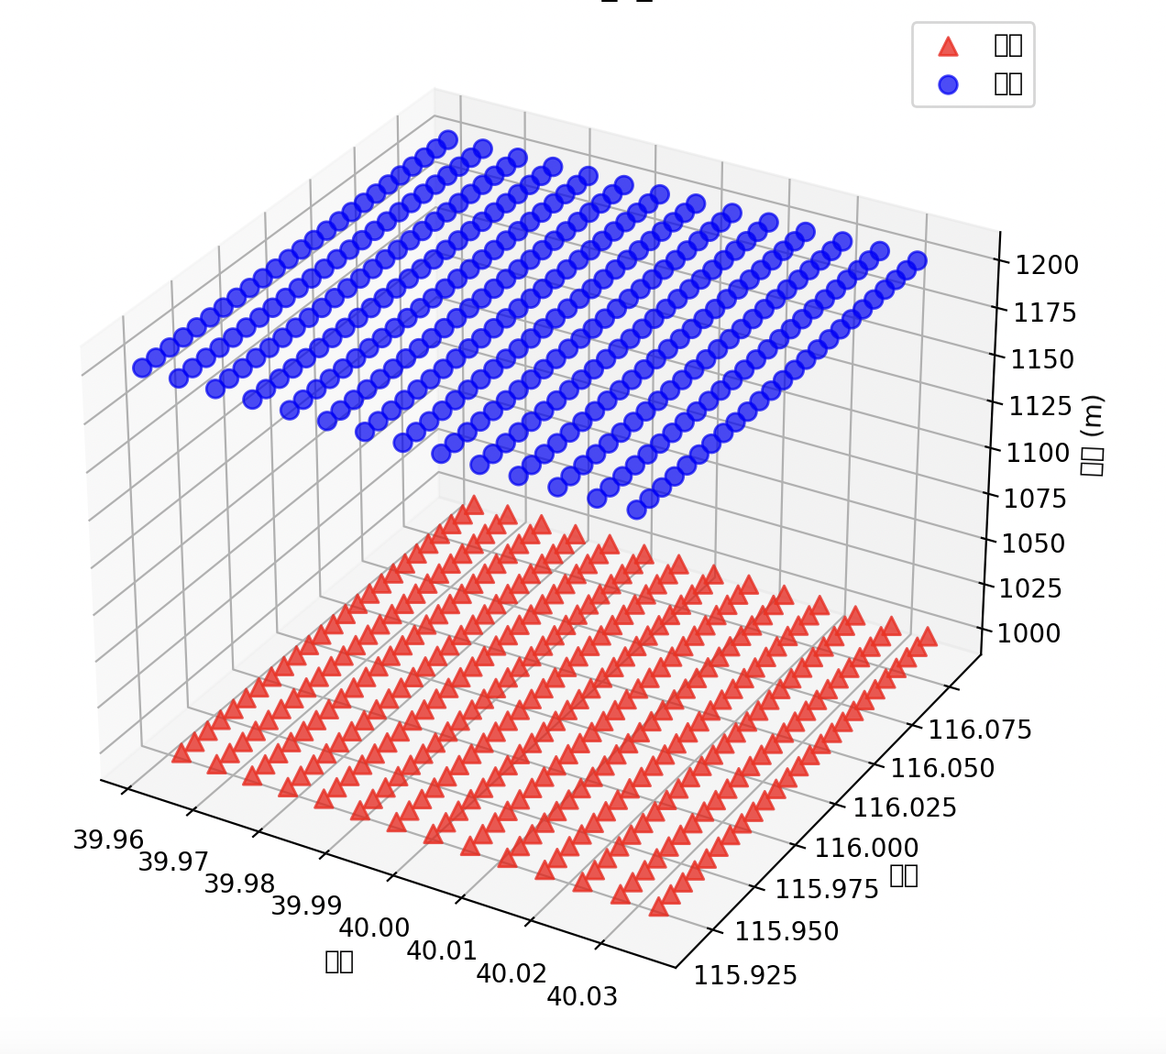
图1 单层撞击任务敌我机阵型生成结果
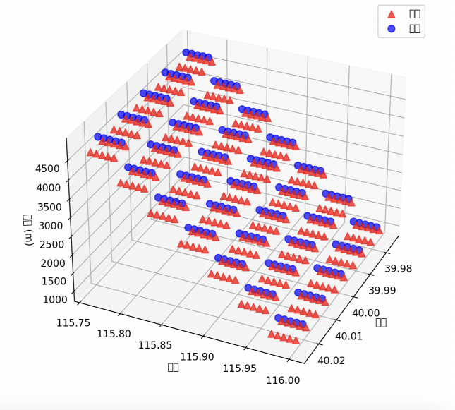
图2 5*10*7前低后高投弹任务敌我机阵型生成结果
  - 转弯路径生成算法
    - 背景描述
（1）应用场景：战术迂回机动以及阵型变换支持
在无人机集群作战环境中，当遭遇敌方无人机群时，我方无人机群需要执行战术机动来占据有利攻击位置。转弯路径生成算法专门用于解决无人机群在遭遇敌机前的战术转弯问题，确保无人机群能够以合理的转弯半径和路径完成180度转向，从而调整航向、保持阵型完整性，并为后续攻击任务做好准备。
该算法基于球面几何学和运动学原理，能够精确计算无人机群在三维空间中的转弯轨迹，同时保持阵型相对位置不变。通过预计算转弯过程中的关键位置点，为无人机群的协同控制提供精确的路径指引。
（2）实现功能：
基于敌我相对运动学，精确计算理论相遇时间和位置，为转弯时机选择提供依据，以固定转弯半径生成平滑的圆弧转弯路径，满足无人机动力学约束。通过相对坐标变换，确保转弯过程中无人机群的相对位置关系保持不变，按固定角度间隔输出关键位置点，为实时路径跟踪提供参考轨迹。实现地理坐标系、局部ENU坐标系和机体坐标系间的精确转换，支持任意转弯角度时刻的无人机位置和航向状态查询。
（3）优势：
1）高精度计算：基于球面几何模型，充分考虑地球曲率影响，适用于长距离飞行的精确路径规划；
2）工程实用性强：直接输出度分秒格式的地理坐标，便于与现有导航控制系统集成应用；
3）扩展性能优秀：算法结构模块化，易于扩展至不同规模无人机集群和复杂战术场景。
    - 设计思路
（1）核心设计原则
1）阵型保持原则：转弯过程中保持无人机群的相对位置关系不变，通过相对偏移量的计算和坐标变换实现阵型的一致性维护。
2）协同转弯原则：以阵型中心为基准进行整体转弯，避免个体碰撞，确保整个无人机群作为一个整体进行机动。
3）路径平滑原则：采用圆弧转弯路径，确保飞行轨迹连续平滑，满足无人机动力学约束。
4）实时计算原则：支持任意时刻无人机位置的精确计算，通过先验信息预计算和状态查询机制实现高效计算。
（2）算法流程
1）相遇点预测阶段：根据敌我双方的速度矢量和初始位置，计算理论相遇时间和相遇点位置。
2）转弯起点确定阶段：在相遇点前的适当位置确定转弯起始点，确保有足够的空间完成180度转弯机动。
3）圆弧路径生成阶段：以固定转弯半径生成180度转弯圆弧路径，通过圆心计算和角度参数化实现路径描述。
4）阵型变换计算阶段：通过坐标转换体系保持阵型相对关系，将机体坐标系下的相对位置转换为地理坐标系下的绝对位置。
5）离散化输出阶段：按固定角度间隔输出转弯过程中的关键位置点，为路径跟踪和控制提供离散参考点。
    - 输入参数
（1）敌方中心点坐标：采用度分秒格式的地理坐标，包含经度、纬度和高度三个分量，用于确定敌方无人机群的基准位置。例如：["127:12:07.38E","26:37:09.88N","5000"]
（2）我方中心点坐标：采用度分秒格式，表示我方无人机群的基准参考点，用于计算相对位置和阵型变换。例如：["119:56:52.83E","26:46:24.42N","5000"]
（3）我方无人机位置：包含所有无人机的具体坐标信息，每个元素代表一架无人机的经度、纬度和高度。
（4）敌方速度：以米每秒为单位的标量值，表示敌方无人机群的前进速度。例如：240。
（5）我方速度：以米每秒为单位的标量值，表示我方无人机群的前进速度。例如：300。
（6）我方初始航向：以度为单位的方位角，表示我方无人机群的初始飞行方向，正北为0度，顺时针增加。例如：90。
（7）转弯半径：以米为单位的标量值，决定转弯路径的曲率大小，影响转弯过程的平滑度和所需空间。例如1000。
    - 输出参数
（1）转弯过程阵型序列：以字典形式组织，包含键名"Form"，对应的值为一个列表结构，列表中的每个元素代表特定转弯角度时的完整阵型状态。
（2）角度关键点阵型：每个关键角度点对应一个字典元素，键名格式为"bearing_角度值"，值为该角度时刻所有无人机的坐标集合。
（3）坐标数据格式：每个无人机的坐标以列表形式表示，包含三个字符串元素，分别对应经度、纬度和高度的度分秒表示。
（4）角度间隔设置：默认采用45度间隔，从0度开始到180度结束，共生成5个关键位置的阵型数据，覆盖完整的转弯过程。
    - 数学模型
（1）球面距离计算模型
采用球面几何方法计算两点间的距离，考虑地球曲率影响，公式基于Haversine：
$$d=2R∙arcsin\left(\sqrt{\sin^{2}\left(\frac{△ϕ}{2}\right)+cos\left(ϕ_{1}\right)cos\left(ϕ_{2}\right)\sin^{2}}\left(\frac{△λ}{2}\right)\right)$$
其中，$R$为地球半径，$ϕ_{1}$，$ϕ_{2}$为两点纬度，$△ϕ$为纬度差，$△λ$为经度差。
（2）相遇时间预测模型
基于相对运动原理，假设双方相向运动，相遇时间计算公式为：
$$T=\frac{D}{V_{enemy}+V_{uav}}$$
其中，$D$为初始距离，$V_{enemy}$为敌方速度，$V_{uav}$为我方速度。我方在相遇前的移动距离为：
$$S=V_{uav}×T$$
（3）转弯圆心计算模型
对于右转弯情况，圆心方向计算公式为：
$${\text{θ}}_{\text{offset}}\text{=}\left({\text{ψ}}_{\text{0}}\text{−}{\text{90}}^{\text{°}}\right)\text{ mod }{\text{360}}^{\text{°}}$$
其中${\text{ψ}}_{\text{0}}$为初始航向角，圆心点通过从初始中心点沿${\text{θ}}_{\text{offset}}$方向移动转弯半径距离得到。
（4）圆弧路径参数方程
设置圆心坐标为$\left({lat}_{C}，{lon}_{C}\right)$，初始角度为$β_{0}$，角速度公式为：
$\text{ω=}\frac{{\text{V}}_{\text{uav}}}{\text{R}}\text{×}\frac{\text{180}}{\text{π}}$（度/秒）
在任意时刻$t$，已转弯角度为：
$$θ=ω×t$$
当前中心点相对于圆心的方位角为：
$${\text{β}}_{\text{t}}\text{=}\left({\text{β}}_{\text{0}}\text{+θ}\right)\text{ mod }{\text{360}}^{\text{°}}$$
当前中心点坐标通过从圆心沿$β_{t}$方向移动半径$R$得到。
（5）坐标转换体系
地理坐标与局部ENU坐标转换通过对应函数实现，将经纬度坐标转换为东-北-天坐标系下的位移量。机体坐标与世界坐标转换通过各自对应函数实现，转换公式为：
$$\left[\begin{matrix}E \\ N\end{matrix}\right]=\left[\begin{matrix}cosψ & −sinψ \\ sinψ & cosψ\end{matrix}\right]\left[\begin{matrix}x \\ y\end{matrix}\right]$$
其中，$x$，$y$为机体前向和右向坐标，$E$，$N$为东向和北向坐标，$ψ$为航向角。
（6）阵型保持变换模型
设转弯前中心点为O，某无人机相对于中心点的机体坐标为$\left(x_{f}, y_{r}, z_{u}\right)$。在转弯过程中，中心点移动到$O^{'}$，航向变为$ψ^{'}$，则该无人机的新坐标计算过程为如下。
首先将机体坐标转换为世界坐标：
$$\left[\begin{matrix}E \\ N\end{matrix}\right]=\left[\begin{matrix}cosψ^{'} & −sinψ^{'} \\ sinψ^{'} & cosψ^{'}\end{matrix}\right]\left[\begin{matrix}x_{f} \\ y_{r}\end{matrix}\right]$$
然后从新中心点$O^{'}$出发，应用东向位移$E$和北向位移$N$，得到该无人机的绝对地理坐标。
    - 运行结果
示例一：输入参数设定为29个位置点，转弯180°，间隔度数为45°，得到转弯散点图如下：
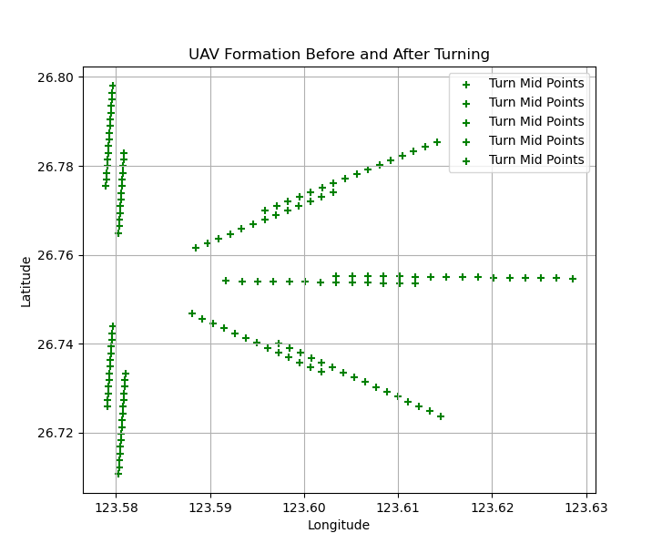
图3 转弯示例一
示例二：输入参数设定为105个位置点，转弯180°，间隔度数为30°，得到转弯散点图如下：
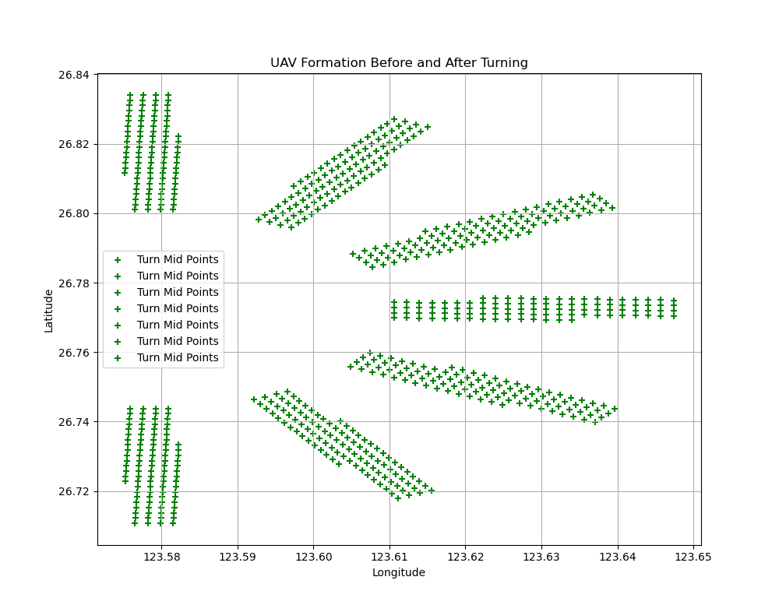
图4 转弯示例二
示例三：输入参数设定为180个位置点，转弯180°，间隔度数为20°，得到转弯散点图如下：
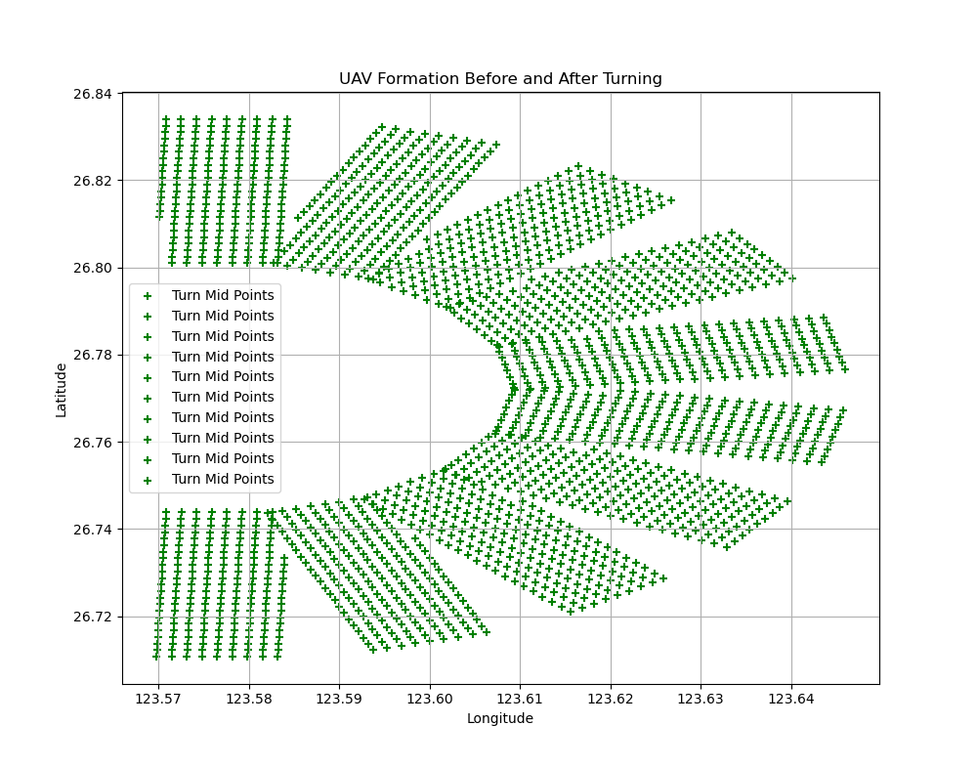
图5 转弯示例三
  - 撞击对准点B生成算法
    - 背景描述
在当前低成本无人机对抗场景中，微型自毁式无人机普遍采用尾后撞击作为主要物理毁伤方式。已有试验研究表明，针对单目标时，机翼后缘中心附近的部位、约10–15m/s的相对速度以及1–2s的提前撞击用时能够获得较好的毁伤效果；但在敌群多机近似处于同一高度平面、相互存在前后遮挡的情况下，单纯的正尾后撞击往往难以兼顾所有目标，需要同时考虑尾后正向撞击与具有一定俯冲角的尾后斜向撞击两种方式。基于这一背景，本算法在假定敌机沿直线匀速飞行的前提下，对尾后正向和尾后斜向两类撞击情形进行统一建模，计算无人机应到达的撞击转折点B及机翼撞击点D，为后续路径控制与仿真验证提供算法支持。
    - 设计思路
该算法面向“我方无人机对敌机编队实施精确撞击”的任务需求，在给定敌我初始位置、航向和速度约束的前提下，为每一架无人机求解一个空间上的撞击转折点B（实现中与几何点C重合）以及对应的机翼撞击点D，使无人机能够在动力学可达的条件内尽快完成接敌，并将平均加速度控制在可接受范围内。算法将经纬高坐标统一转换到局部直角坐标系，在该坐标系下构建敌机航迹方向、垂直方向与左右机翼方向，通过枚举“到达B点时间、末段闭合时间和末段相对闭合速度（以及斜向模式下的末段小斜角）”等参数，结合可达时间、最大速度与平均加速度约束，在尾后正向和尾后斜向两种模式中搜索满足几何与动力学条件的可行解，并基于时间优先、加速度次优的准则选出最优B点方案，详细思路如下：
（1）数据预处理与坐标建模：读取敌机和我方无人机的经纬高（DMS）坐标及航向、速度等参数，构建以敌我中心为基准的局部直角坐标系，将所有DMS坐标转换为局部坐标；然后根据敌机航向角得到单位航迹向量，在此基础上构建竖直向量和横向向量，用于描述敌机沿航迹运动、左右机翼位置以及无人机速度在各方向上的分解。
（2）单机尾后正向B（C）点搜索：在尾后正向模式下，围绕到达B点时间t_C、从B到D的末段时间t_CD、末段沿航迹相对闭合速度v_imp构造三维参数网格，对每一个参数组合计算撞击时刻敌机中心与机翼位置，并沿航迹方向从机翼点计算候选B点。调用reachable_time评估从当前状态到该B点的最短可达时间，叠加最大速度v_max与最大平均加速度a_max约束筛除不可行方案，对剩余候选按照“到达B点时间更短、平均加速度绝对值更小”的顺序进行排序，得到该模式下的最优B点与对应机翼撞击点D。
（3）单机尾后斜向B（C）点搜索：在尾后斜向模式下，若缺少真实后机位置，先根据敌机航迹和设定的前后间距生成虚拟后机坐标；随后同尾后正向函数一致，在到达B点时间t_C、末段时间t_CD、末段相对闭合速度v_imp、末段小斜角alpha_small构成的四维参数网格上进行搜索。通过敌机前机和后机在撞击时刻的位置计算沿航迹方向的前后间距，将对准点限制在二者之间并满足距离前机、后机的比例与上界条件；并构造末段方向向量，使从B点到D点形成带俯冲的小斜角下劈轨迹。同时沿用可达时间、最大速度和平均加速度约束，并额外要求当前点至B点的入轨斜角不低于给定阈值，最终在可行解中优先选择“到达时间更短、平均加速度更小、末段小斜角更温和”的方案。
（4）多机分配与模式选择：通过将每一架无人机与对应敌机按索引进行配对，根据传入参数指定尾后正向或尾后斜向模式，并调用相应的单机求解器获取各自的B点与机翼撞击点解。
（5）外部接口封装与结果输出：接收外部传入的配置字典，完成参数解析、敌我中心估计、局部坐标系搭建以及多机求解过程的调度，最终将每架无人机的B点经纬高坐标、机翼撞击点坐标、对应敌机在撞击时刻的位置以及平均加速度等关键指标整理为结构化输出，供上层任务规划、可视化展示与仿真评估直接调用。
    - 输入参数
- 敌机位置：敌群中各敌机的初始位置以及敌群中心位置（经纬度高度）
- 我方无人机位置：参与计算的各无人机初始位置以及我方无人机中心位置（经纬度高度）
- 敌机运动参数：包括敌机速度、航向角
- 我方无人机运动参数：当前无人机速度、航向角
- 敌机半翼展长度：用于确定机翼撞击点D在敌机左右两侧的偏移距离
- 敌机前后间距：敌机前机与后机沿航迹方向的纵向间距
- 我方无人机规模参数：参与计算B点的我方无人机数量
- 撞击类型参数：tail为尾后正向撞击，oblique为尾后斜向下撞击
- 撞击侧向参数：无人机选择撞击的机翼左翼或者右翼，left为左翼，right为右翼
- 窗口默认参数：一些搜索限制条件参数，包括to_C_window、to_CD_window、vimp_range、alpha_small_deg_range、alpha_large_min_deg、max_dist_to_front、rear_frac_min、grid，分别用于设置到达B点时间范围、末段时间范围、相对闭合速度范围、斜角范围以及各维度搜索步数，算法中已经给定默认值，也可以根据任务需要进行调节。
    - 输出参数
- idx：当前输出记录对应的无人机序号，与输入uav_dms中该无人机的序号一致
- method：该无人机最终采用的撞击求解模式，tail表示尾后正向撞击，oblique表示尾后斜向下劈，none表示未找到可行解
- B_dms：撞击转折点B的经纬度高度（与几何点C重合）
- Wing_dms：敌机机翼撞击点D的经纬度高度，表示最终发生撞击的机翼空间位置
- enemy_now_dms：撞击时刻敌机中心位置的经纬度高度
- avg_acc_required：无人机在到达B点前沿敌机航迹方向需要的平均加速度
- angle_now_to_C_deg：从当前无人机位置指向B点的入轨斜角，单位为度，仅在尾后斜向模式中给出，用于判断总体轨迹是否具备足够的切入角度。
- alpha_small_deg：末段从B点飞向机翼撞击点D的小斜角，单位为度，仅在尾后斜向模式中给出，用于描述末段俯冲的斜率大小
    - 数学模型
（1）尾后正向撞击函数
尾后正向撞击函数把敌机视为在局部坐标系中沿固定方向做匀速直线运动。设敌机前机初始位置为${\text{F}}_{\text{0}}$，敌机航迹方向单位向量为$\hat{\text{s}}$，敌机速度为${\text{v}}_{\text{e}}$，则敌机中心在时刻t的位置为：
$$\text{F}\text{(}\text{t}\text{)=}{\text{F}}_{\text{0}}\text{+}{\text{v}}_{\text{e}}\hat{\text{s}}\text{t}$$
在局部坐标系中取竖直方向单位向量$\hat{\text{u}}\text{=}{\text{(0,0,1)}}^{\text{T}}$，敌机横向单位向量为$\hat{\text{n}}\text{=}\text{normalize}\text{(}\hat{\text{u}}\text{×}\hat{\text{s}}\text{)}$，设敌机半翼翼展为w，lateral用符号$\text{σ∈\{+1,−1\}}$表示左翼或右翼，则机翼撞击点在时刻t的位置为：
$$\text{D}\text{(}\text{t}\text{)=}\text{F}\text{(}\text{t}\text{)+}\text{σ}\frac{\text{w}}{\text{2}}\hat{\text{n}}$$
尾后正向函数的决策变量为$\text{x}\text{=(}{\text{t}}_{\text{C}}\text{,}{\text{t}}_{\text{CD}}\text{,}{\text{v}}_{\text{imp}}\text{)}$，其中${\text{t}}_{\text{C}}$为从当前状态到达B点的时间，${\text{t}}_{\text{CD}}$为从B点到机翼点D的末段时间，${\text{v}}_{\text{imp}}$为末段沿航迹方向的相对闭合速度。撞击时刻为：
$${\text{t}}_{\text{imp}}\text{=}{\text{t}}_{\text{C}}\text{+}{\text{t}}_{\text{CD}}$$
此时机翼点位置为${\text{D}}_{\text{imp}}\text{=}{\text{D}\text{(}\text{t}}_{\text{imp}}\text{)}$。
尾后正向模式中，B点与C点在几何上重合，通过沿敌机航迹方向从D点向后回退一段距离${\text{v}}_{\text{imp}}{\text{t}}_{\text{CD}}$即可得到B（C）点的位置：
$$\text{B}\text{=}\text{C}\text{=}{\text{D}}_{\text{imp}}\text{−}{\text{v}}_{\text{imp}}{\text{t}}_{\text{CD}}\hat{\text{s}}$$
（2）尾后斜向撞击函数
尾后斜向撞击函数同样假设敌机前机、后机沿航迹方向做匀速直线运动，用前后两机在撞击时刻的位置定义一个允许撞击区间，并在末段引入一个俯冲小斜角，使轨迹呈现从上方斜向下撞击的形态。
设敌机前机、后机初始位置分别为${\text{F}}_{\text{0}}$，${\text{R}}_{\text{0}}$，则在时刻t的位置为：
$$\text{F}\text{(}\text{t}\text{)=}{\text{F}}_{\text{0}}\text{+}{\text{v}}_{\text{e}}\hat{\text{s}}\text{t}\text{, }\text{R}\text{(}\text{t}\text{)=}{\text{R}}_{\text{0}}\text{+}{\text{v}}_{\text{e}}\hat{\text{s}}\text{t}$$
在撞击时刻${\text{t}}_{\text{imp}}\text{=}{\text{t}}_{\text{C}}\text{+}{\text{t}}_{\text{CD}}$时，前机和后机的位置如下，由此可以求出两者在航迹方向的间距，如果间距已经给出则不用再计算。
$${\text{F}}_{\text{now}}\text{=}{\text{F}\text{(}\text{t}}_{\text{imp}}\text{), }{\text{R}}_{\text{now}}\text{=}{\text{R}\text{(}\text{t}}_{\text{imp}}\text{)}$$
斜向模型要求末段的对准点大致位于前后机之间，用一个标量${\text{d}}_{\text{aim}}$表示对准点距后机在航迹方向上的投影距离为：
$${\text{P}}_{\text{aim}}\text{=}{\text{R}}_{\text{now}}\text{+}{\text{d}}_{\text{aim}}\hat{\text{s}}$$
在末段距离上，尾后斜向函数增加了一个俯冲小斜角${\text{α}}_{\text{small}}$，末段运动方向单位向量为：
$$\hat{\text{g}}\text{=}\text{normalize}\text{(}\text{cos}{\text{α}}_{\text{small}}\hat{\text{s}}\text{−}\text{sin}{\text{α}}_{\text{small}}\hat{\text{u}}\text{)}$$
其中$\hat{\text{u}}$为竖直向上单位向量。给定末段时间${\text{t}}_{\text{CD}}$和相对闭合速度${\text{v}}_{\text{imp}}$，末段在航迹方向上的闭合距离为：
$${\text{s}}_{\text{CD}}\text{=}{\text{v}}_{\text{imp}}{\text{t}}_{\text{CD}}$$
为保证从B点到D点这段航迹在航迹方向上的投影长度正好为${\text{s}}_{\text{CD}}$，B点坐标可以通过从D点沿$\hat{\text{g}}$方向倒推得到：
$$\text{B}\text{=}{\text{D}}_{\text{imp}}\text{−}\frac{{\text{s}}_{\text{CD}}}{\text{cos}{\text{α}}_{\text{small}}}\hat{\text{g}}$$
整个算法程序流程图如下所示：
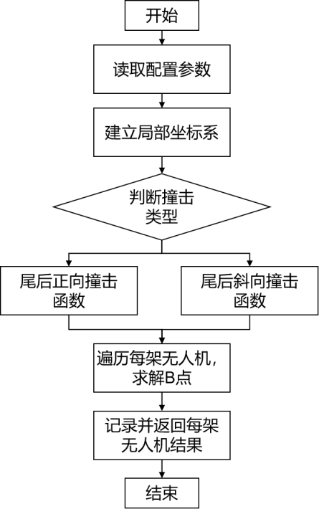
图6 撞击算法整体流程图

    - 运行结果
算法执行完成后，输出结构化的坐标数据字典，包含无人机编号、无人机B缓冲点、敌方D撞击点、敌方被撞击位置、拉飘角度、加速度需求、前往B点角度七个关键信息列表。每个坐标点均以度分秒格式精确表示，提供完整的经纬高信息。
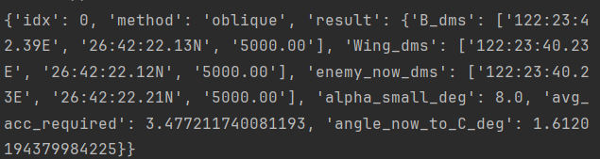
图7 一架无人机输出信息
  - 投弹点C生成算法
    - 背景描述
（1）应用场景：缠斗式空雷杀伤拦截任务中的接近末段阶段
本算法应用于缠斗式空雷杀伤拦截任务中的接近末段阶段，旨在生成我方空雷无人机对敌方无人机群实施精准投弹的C点位置。在高速动态的空战环境中，空雷无人机需要基于敌我双方的实时位置、速度、航向以及阵型结构等多重因素，计算出最优的投弹位置与时机，确保无动力弹药能够在目标附近有效起爆并实现毁伤效果。
（2）实现功能：自动生成投弹点C及其缓冲点B的精确坐标
投弹点C生成算法通过集成空气动力学模型与弹道运动学方程，实现了对投弹点的自动化计算，并生成相应的缓冲点B点作为战术调整位置。该算法基于敌我双方的运动状态、阵型结构和环境因素，精确计算出确保弹药在目标7米范围内起爆的最佳投弹位置，同时提供完整的坐标转换和三维可视化支持。
（3）优势
1）高精度建模能力：能够综合考虑风速、重力、空气阻力等复杂环境因素，采用数值积分方法精确模拟弹药弹道轨迹，确保投弹计算的准确性。
2）自适应阵型识别：支持对单层或多层敌机阵型的自动识别与投弹点筛选，能够根据行数奇偶性采用不同的目标选择策略，适应多样化的战场环境需求。
3）实时性与鲁棒性：算法设计兼顾计算效率与系统稳定性，适用于实时仿真系统运行，具备良好的参数适应性和容错能力，确保在复杂战场环境下的可靠运行。
4）可视化支持：提供三维空间分布图展示功能，通过直观的可视化界面呈现敌我双方的B/C点位置关系，为战术评估与调试提供有力的视觉参考。
    - 设计思路
投弹点C生成算法的整体设计思路是，将复杂的空战投弹问题分解为坐标转换、阵型识别、弹道计算和结果输出四个核心环节，通过分层处理的方式实现精准的投弹点计算。
（1）坐标转换：通过GeodeticConverter工具将地理坐标系转换为局部直角坐标系，建立统一的坐标参考系，为后续的相对运动分析和弹道计算奠定基础。
（2）阵型识别：基于敌机位置的海拔高度差异进行分层判断，设定±30米的容差范围来区分单层与多层阵型结构。对于单层阵型，根据行数的奇偶性采用不同的筛选策略；对于多层阵型，采用逐层处理的方式，最终合并所有投弹点位。
（3）弹道计算：整合自由落体运动与空气阻力影响，构建完整的弹药运动学模型。通过数值积分方法求解弹药在三维空间中的运动轨迹，综合考虑敌我相对速度、风速矢量、高度差等关键参数，精确计算出确保弹药命中的最佳投弹点C位置。
（4）缓冲点设置：在投弹点C前设置战术缓冲点B，基于C点位置的反向推演确定B点坐标，充分考虑速度调整需求和缓冲时间约束，确保投弹过程的平稳过渡。
（5）结果输出：生成所有B/C点的地理坐标信息，支持度分秒和十进制两种格式，并利用plotly可视化库生成三维散点图，为战术决策提供全面的数据支持和视觉参考。
    - 输入参数
（1）敌机速度：敌方无人机的飞行速度，单位：米/秒，用于计算相对运动关系。
（2）我方无人机速度：我方空雷无人机的飞行速度，单位：米/秒，影响投弹时的相对速度计算。
（3）敌机间距：敌方无人机之间的平均距离，单位：米，用于阵型分析和目标分配。
（4）首次投弹时间：从开始接近到首次投弹的时间间隔，单位：秒，控制投弹时序。
（5）航向角：敌我双方的飞行方向角度，单位：度，为空间定位提供基准。
（6）投弹间隔距离：连续投弹时的空间间隔，单位：米，影响多目标攻击策略。
（7）投弹间隔时间：连续投弹时的时间间隔，单位：秒，控制投弹节奏。
（8）缓冲时间：从B点到C点的过渡时间，单位：秒，确保速度平稳调整。
（9）敌机位置列表：敌方所有无人机的经纬高坐标集合，构成算法的空间计算基础。
（10）我方无人机群中心点坐标：我方机群的基准位置坐标，用于坐标系建立。
（11）敌方机群中心点坐标：敌方机群的基准位置坐标，用于相对位置计算。
    - 输出参数
（1）我方B缓冲点坐标：我方各无人机在投弹前的战术调整点位置，以度分秒格式表示，用于速度航向的最终校准。
（2）我方C投弹点坐标：我方各无人机实施投弹的关键位置点，以度分秒格式表示，确保弹药能够在目标附近有效起爆。
（3）敌方B点坐标：敌方各无人机在我方到达B点时的预估位置，以度分秒格式表示，用于战术态势分析。
（4）敌方C点坐标：敌方各无人机在我方到达C点时的预估位置，以度分秒格式表示，作为投弹瞄准的基准参考。
    - 数学模型
（1）问题描述
设投弹点计算问题的决策变量为投弹点C的空间位置坐标$P_{c}=(x_{c},y_{c},z_{c})$，代表一个可行的投弹位置方案。目标是找到最优投弹点$P_{c}^{∗}$使得目标函数——弹药起爆点与目标的距离$P_{c}$达到最小值，且满足安全约束条件。
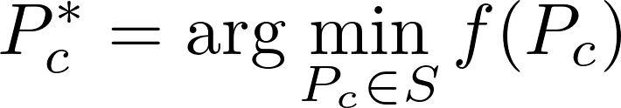
其中：
$P_{c}$：一个完整的投弹位置方案，包含三维空间坐标
S：所有满足运动学约束和安全距离要求的有效投弹方案构成的解空间
${f(P}_{c})$：目标函数，通过弹道模型计算得到的弹药起爆点与目标的欧氏距离
(2）运动学方程
弹药在三维空间中的运动受到重力和空气阻力的共同作用，其运动方程可表示为：
$$\frac{d^{2}x}{dt^{2}}=a_{1}=−\frac{1}{2m}ρSC\backslash v_{1}+v_{f1}\backslash \backslash \vec{v}+\vec{v_{f}}\backslash$$
$$\frac{d^{2}y}{dt^{2}}=a_{2}=−g+\frac{1}{2m}ρSC\backslash v_{2}+v_{f2}\backslash \backslash \vec{v}+\vec{v_{f}}\backslash$$
$$\frac{d^{2}z}{dt^{2}}=a_{3}=\frac{1}{2m}ρSC\backslash v_{3}+v_{f3}\backslash \backslash \vec{v}+\vec{v_{f}}\backslash$$
其中：
$a_{1},a_{2},a_{3}$：分别表示前后、竖直、侧向方向的加速度分量
$v_{1}$,$v_{2}$,$v_{3}$：弹药速度矢量
$\vec{v_{f}}$：风速矢量
$ρ$：空气密度
S：弹药迎风面积
C：空气阻力系数
g：重力加速度
m：弹药质量
（3）数值求解方法
对于上述微分方程组，采用四阶龙格-库塔法进行数值积分求解：
$$k_{1x}=h∙v_{x}(t_{n})$$
$$k_{1vx}=h∙a_{x}({x(t}_{n}),{v_{x}(t}_{n}))$$
$$k_{2x}=h∙{(v}_{x}(t_{n})+k_{1vx}/2)$$
$$k_{2vx}=h∙a_{x}({x(t}_{n})+k_{1x}/2,{v_{x}(t}_{n})+k_{1vx}/2)$$
$$x(t_{n+1})=x(t_{n})+\frac{1}{6}(k_{1x}+2k_{2x}+2k_{3x}+k_{4x})$$
$$v_{x}(t_{n+1})=v_{x}(t_{n})+\frac{1}{6}(k_{1x}+2k_{2x}+2k_{3x}+k_{4x})$$
其中h为时间步长，对y和z方向采用相同的求解格式。
（4）投弹点优化条件
最优投弹点$P_{c}^{∗}$需同时满足以下条件：
命中条件：
$$||P_{explode}−P_{target}||≤R_{kill}$$
安全条件：
$$||P_{uav}−P_{explode}||≤R_{safe}$$
其中：
$P_{explode}$：弹药起爆点坐标
$P_{target}$：目标位置坐标
$P_{uav}$：无人机位置坐标
$R_{kill}$：弹药有效杀伤半径（7m）
$R_{safe}$：无人机安全距离
(5）实现技术路线
核心在于构建一个能够根据输入的敌我状态参数精确计算出投弹点C位置的弹道模型，该模型通过上述数值积分方法求解弹药的复杂运动轨迹，并结合优化算法确定满足命中条件和安全条件的最优投弹点。同时，通过阵型识别算法确定多目标情况下的投弹序列和战术分配策略。
    - 运行结果
算法执行完成后，输出结构化的坐标数据字典，包含我方B缓冲点、我方C投弹点、敌方B点和敌方C点四个关键坐标列表。每个坐标点均以度分秒格式精确表示，提供完整的经纬高信息。
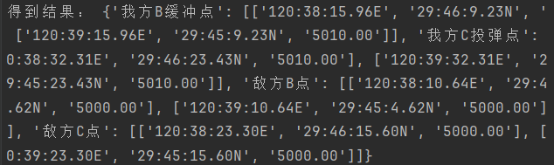
图8 输出列表信息
  - 投弹任务撤离阵型生成算法
    - 背景描述
（1）应用场景：空雷无人机群投弹任务后的安全撤离路径规划
在无人机集群对抗作战中，空雷无人机群完成对敌目标的投弹毁伤任务后，面临弹药爆炸破片、目标无人机碎片、敌方残余火力的多重威胁。由于空雷无人机通常携带多枚弹药需要执行连续打击任务，且投弹动作本身对无人机的姿态和位置有严格要求，其撤离过程比撞击无人机更为复杂。算法需要在不影响后续作战任务的前提下，确保无人机群安全脱离危险区域，同时为可能的二次打击保留战术优势。
（2）实现功能：基于任务状态的多目标自适应撤离规划
算法根据空雷无人机的剩余弹药数量、当前任务状态、敌群阵型分布以及战场环境威胁，为每架无人机智能生成最优撤离路径。系统能够识别五种典型作战阵型，匹配专属撤离策略，并考虑弹药爆炸影响范围、碎片扩散规律等特殊因素，生成包含航向、速度、高度变化的安全撤离航路。
（3）优势
1）任务状态感知能力：算法能够感知每架无人机的剩余弹药数量和任务完成状态，为有后续打击任务的无人机规划更有利的撤离路径，实现作战效率最大化。
2）爆炸影响建模精度：通过精确计算弹药爆炸破片扩散范围和目标无人机碎片分布，建立危险区域模型，确保撤离路径避开所有已知威胁。
3）多目标协同优化：在保证个体安全的基础上，充分考虑群体协同效应，通过合理的路径分配减少整体暴露时间和碰撞风险。
4）动态重规划能力：算法具备实时响应战场变化的能力，当出现未预料的威胁或任务调整时，能够快速重新计算最优撤离方案。
    - 设计思路
算法采用基于任务状态的层次化决策架构，通过状态评估、威胁建模、策略匹配和路径优化四个核心环节实现智能化撤离规划。
在状态评估层，算法首先分析每架空雷无人机的作战状态，包括剩余弹药数量、已完成的目标数量、当前能量状态以及损伤情况。对于仍携带弹药且有待打击目标的无人机，撤离路径需要为其保留最佳的再次攻击位置；对于已完成所有任务的无人机，则优先考虑快速安全脱离。同时，算法评估整个无人机群的协同状态，确保群体撤离过程中的战术配合。
威胁建模层重点分析投弹后战场环境的特殊威胁特征。算法基于弹药杀伤半径、破片扩散模型、目标无人机毁伤后的碎片分布规律，建立动态的危险区域地图。通过数值模拟计算爆炸冲击波传播、破片飞行轨迹和碎片分布概率，为每架无人机识别个性化的威胁规避需求。
策略匹配层根据阵型特征和任务状态选择最优撤离策略。针对模型九特有的"向前上方脱离"、"向前左右加速脱离"、"继续平飞"和"向左右下加速脱离"四种基础策略，算法建立了详细的适用条件映射关系。策略选择不仅考虑静态阵型特征，还动态评估战场环境变化和任务需求调整。
路径优化层采用多目标优化算法生成最终撤离方案。算法在满足所有安全约束的前提下，同时优化多个目标函数：最小化撤离时间、最小化威胁暴露、最大化战术位置优势、最小化能量消耗。通过加权求和的方式将多目标问题转化为单目标优化，利用高效求解算法得到帕累托最优解。
    - 输入参数
（1）无人机群作战状态参数
平台基础信息：无人机数量、唯一识别编码、平台类型标识
弹药状态数据：剩余弹药数量、弹药类型、引信设置状态
任务完成状态：已摧毁目标数量、待打击目标分配情况
实时作战数据：当前经纬度坐标（度分秒格式）、飞行高度（米）、航向角（0-360度）、飞行速度（米/秒）
（2）阵型配置与环境参数
阵型特征信息：formation_1_25x14等五种预定义阵型类型、阵型空间参数包括前后间距、左右间距、高度分层
战场环境数据：弹药爆炸影响半径（默认7米）、破片扩散角度、目标无人机碎片分布概率
气象条件参数：当前风速风向、空气密度、能见度条件
（3）算法控制与优化参数
时间控制参数：标准撤离持续时间10.0秒、最大允许撤离时间
空间控制参数：安全避碰距离阈值、危险区域缓冲距离
运动控制参数：最大允许速度增量、转向角度限制范围
优化权重系数：时间效率权重、安全系数权重、战术价值权重、能量消耗权重
（4）战术任务约束参数
任务优先级设置：二次打击任务优先级、侦察任务优先级、撤离任务优先级
协同作战要求：群体保持距离、通信链路维护需求
特殊约束条件：禁飞区域限制、敌方火力覆盖范围、友军位置信息
    - 输出参数
（1）航路规划详细结果
平台重映射信息：原始平台名称到标准化名称的转换映射表
航路点序列数据：每个平台包含两个关键航路点的完整序列，每个航路点包含经纬度（度分秒格式）、高度（米，精度0.1）、速度（米/秒）、航向（度）的精确数值
撤离策略描述：采用的具体策略类型、策略适用性说明
（2）任务状态与性能指标
任务完成评估：各无人机任务状态更新、剩余弹药数量统计
性能预估数据：预计撤离时间、安全系数评估、威胁暴露指数
协同效能指标：群体协同度评估、通信维护能力预测
（3）质量评估与优化建议
计算性能指标：算法运行时间、内存使用情况、计算复杂度分析
规划质量评估：路径平滑度评分、约束满足程度、安全性验证结果
优化改进建议：基于本次规划的改进方向、参数调整建议
    - 数学模型
（1）多目标优化问题形式化描述
设空雷无人机群状态集合为$U=\{u_{1},u_{2},...,u_{N}\}$，其中每架无人机$u_{i}$的完整状态向量为：
$$u_{i}=({lat}_{i},{lon}_{i},{alt}_{i},{hdg}_{i},v_{i},{ammo}_{i},{task}_{i},{damage}_{i})$$
设战场威胁环境为 E，包含弹药爆炸威胁、碎片分布威胁、敌方火力威胁等多重威胁源。投弹后撤离策略算法的目标是找到最优的航路点序列集合 R∗R∗，使得在多目标优化问题中达到综合最优：
$$\begin{matrix}min \\ R\end{matrix}(α∙T_{evac}+β∙R_{threat}+γ∙E_{cost}−δ∙V_{tactic})$$

其中：
$T_{evac}$：整体撤离时间成本
$R_{threat}$：综合威胁暴露风险
$E_{cost}$：能量消耗成本
$V_{tactic}$：战术位置价值
$α,β,γ,δ$：多目标权重系数
约束条件：
$$R∈S∩M∩T$$
其中 S是满足无人机动力学约束的安全航路集合，M是满足任务状态约束的可行方案集合，T是满足威胁规避要求的安全方案集合。
（2）威胁建模与风险评估
弹药爆炸威胁区域建模：
$$R_{blast}=\{(x,y,z)|\sqrt{{(x−x_{0})}^{2}+{(y−y_{0})}^{2}+{(z−z_{0})}^{2}}≤r_{blast}\}$$
破片扩散威胁概率模型：
$$P_{fragment}(d)=\left\{\begin{matrix}1, \\ 0, \end{matrix}\begin{matrix} d≤r_{lethal} \\ d>r_{lethal}\end{matrix}\right.$$
综合威胁暴露风险评估：
$$R_{threat}=\sum_{i=1}^{N}{\int_{t_{0}}^{t_{f}}{(w_{0}∙P_{blast}(u_{i}(t))+w_{2}∙P_{fragment}(u_{i}(t)))dt}}$$
（3）任务状态约束建模
基于剩余弹药的任务状态约束：
$${task}_{i}=\left\{\begin{matrix}继续打击 \\ 安全撤离 \end{matrix}\begin{matrix}{ammo}_{i}>0∧{targets}_{i}>0 \\ otherwise\end{matrix}\right.$$
继续打击任务的路径约束：
$$∀u_{i}∈U_{combat},∃t∈[t_{f},t_{f}+∆t],s.t.pos(u_{i}(t))∈P_{attack}$$
（4）运动学与动力学约束
位置预测模型：
$${lat}_{new}=lat+\frac{v∙∆t∙cos(hdg)}{R_{earth}∙cos(lat)}$$
$${lon}_{new}=lon+\frac{v∙∆t∙sin(hdg)}{R_{earth}}$$
动力学性能约束：
$$v_{min}≤v≤v_{max}$$
$$|v_{new}−v_{current}|≤a_{max}∙∆t$$
$$|{hdg}_{new}−{hdg}_{current}|≤w_{max}∙∆t$$
    - 运行结果
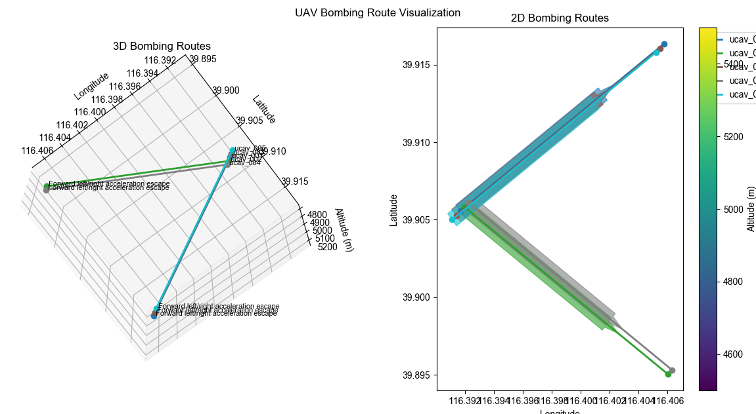
图9 投弹任务下我机撤退结果示意图

